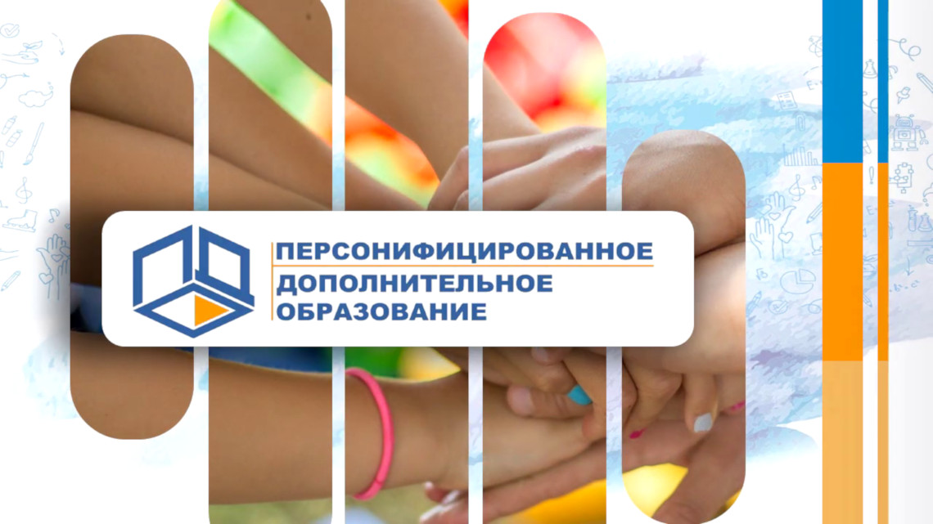
О системе персонифицированного дополнительного образования детей в Баксанском муниципальном районе
Развитие системы дополнительного образования сегодня является одним из условий развития общества в целом и обеспечения соответствия компетенций новых поколений современным вызовам. Одним из изменений системы дополнительного образования является переход к новым принципам управления, заложенным в федеральном проекте «Успех каждого ребенка» национального проекта «Образование». С 1 января 2020 года Кабардино-Балкарская Республика является одним из многих субъектов Российской Федерации, внедряющих систему персонифицированного дополнительного образования детей – сертификаты дополнительного образования.
Система персонифицированного дополнительного образования детей – это система, предусматривающая закрепление обязательств государства по оплате того образования, в котором прежде всего заинтересован ребенок. Фактически за именным сертификатом будут закреплены бюджетные средства для оплаты кружков и секций дополнительного образования, которые ребенок сможет использовать в любой организации вне зависимости от форм собственности. Внедряя систему персонифицированного дополнительного образования детей, решаются сразу несколько важных задач:
- дети получают возможность бесплатно обучаться в любых организациях, в том числе и тех, где ранее родителям приходилось платить свои деньги, при условии вхождения последних в региональный реестр поставщиков услуг дополнительного образования;
- повышается конкуренция на рынке услуг дополнительного образования детей, а значит и качество предоставляемых образовательных услуг;
- организации начинают ориентироваться на реальные образовательные потребности детей. Наличие сертификата у ребенка – наличие у его семьи возможности влиять на предложение образовательных программ;
- у образовательных организаций, оказывающих качественные и востребованные услуги, появляется возможность привлекать дополнительное бюджетное финансирование;
- происходит «оздоровление» образовательных программ и услуг дополнительного образования, финансируемых за счёт бюджетных средств на разных уровнях, их ориентация на то, что действительно интересно детям;
- открывается доступ новых организаций (частных и индивидуальных предпринимателей) к бюджетным средствам на равных условиях с муниципальными учреждениями.
Организационно-методическое сопровождение внедрения персонифицированного дополнительного образования будет осуществляться региональным модельный центром, выполняющим, помимо прочих, функцию оператора персонифицированного финансирования. В его функции будет входить ведение реестров поставщиков образовательных услуг и реализуемых ими образовательных программ, обеспечение соблюдения участниками системы правил персонифицированного финансирования.
Одним из важных аспектов ПФДО является, предоставление детям сертификатов дополнительного образования. В соответствии с «Положением о персонифицированном дополнительном образовании детей в Баксанском муниципальном районе» от 15 марта 2021 г., право на получение сертификата дополнительного образования имеют все дети в возрасте от 5-ти до 18-ти лет, проживающие на территории Баксанского муниципального района.
Сертификат не нужно будет получать каждый учебный год, он будет выдаваться единожды и действовать до достижения ребёнком 18 лет.
Право на получение и использование сертификата дополнительного образования имеют все дети в возрасте от 5-ти до 18-ти лет, проживающие на территории Баксанского муниципального района.
Для получения сертификата дополнительного образования родитель (законный представитель) ребенка или ребенок, достигший возраста 14 лет, подаёт в уполномоченный орган, а также в случаях, предусмотренных пунктом 2.7 «Положения о персонифицированном дополнительном образовании в Баксанском муниципальном районе», иному юридическому лицу, заявление о предоставлении сертификата дополнительного образования и регистрации в реестре сертификатов дополнительного образования.
Заявитель одновременно с заявлением предъявляет должностному лицу, осуществляющему прием заявления, копии следующих документов с предъявлением оригиналов документов (нотариально заверенных копий):
- Свидетельство о рождении ребенка или паспорт гражданина Российской Федерации, удостоверяющий личность ребенка, или временное удостоверение личности гражданина Российской Федерации, выдаваемое на период оформления паспорта ребенка.
- Документ, удостоверяющий личность родителя (законного представителя) ребенка.
- Документ, подтверждающий регистрацию в системе индивидуального (персонифицированного) учета или страхового свидетельства обязательного страхования (при наличии таких документов).
- Документ, подтверждающий проживание ребенка на территории Баксанского муниципального района:
- свидетельство о регистрации ребенка по месту жительства или по месту пребывания, или документ, содержащий сведения о регистрации ребенка по месту жительства или по месту пребывания;
- справка об обучении по основной образовательной программе в организации, осуществляющей образовательную деятельность, расположенной на территории Баксанского муниципального района.
- Согласие заявителя на обработку персональных данных в порядке, установленном ФЗ от 27.07.06г. № 152-ФЗ «О персональных данных».
- Заявитель предоставляет копии документов с предъявлением оригиналов документов (нотариально заверенных копий). Должностное лицо, осуществляющее прием документов, проверяет соответствие копий оригиналам документов (нотариально заверенным копиям) и возвращает оригиналы документов (нотариально заверенные копии) Заявителю.

Список организаций по приему заявлений (без права активации сертификатов)
- МОУ «СОШ №1 им.Т.М.Курашинова» с.п. Атажукино
- МОУ СОШ №2 с.п. Атажукино
- МОУ «СОШ №3 им.Т.М.Катанчиева» Атажукино
- МКОУ «Прогимназия» с.п. Атажукино
- МОУ «СОШ№1» с.п. Баксаненок
- МОУ «СОШ№2» с.п. Баксаненок
- МОУ «СОШ №3» с.п. Баксаненок
- МКОУ НШДС с.п. Баксаненок
- МОУ СОШ им. Малкарова Х.Ш. с.п. Жанхотеко
- МОУ «СОШ №1» с.п. Заюково
- МОУ СОШ №2 им. Х.А.Шафиева с.п. Заюково
- МОУ «СОШ № 3 им. генерала Нахушева Б.М.» с.п. Заюково
- МОУ «СОШ №4» с.п. Заюково
- МОУ СОШ №1 с.п. Исламей
- МОУ «СОШ №2» с.п. Исламей
- МОУ «СОШ №3 с.п. Исламей им. Маршенова Н.П.»
- МОУ СОШ № 4 с.п. Исламей
- МОУ «СОШ им.В.М.Кокова» с.п. Кишпек
- МКОУ СОШ с.п. Кременчуг - Константиновское
- МОУ СОШ №1 с.п.В.Куркужин
- МКОУ СОШ№2 с.п. В.Куркужин
- МКОУ «СОШ № 3» с.п.Н.Куркужин
- МКОУ СОШ №4 им.З.А.Нырова с.п.Н.Куркужин
- МКОУ «СОШ№1» с.п. Куба
- МОУ СОШ №2 с.п. Куба
- МОУ СОШ №1 с.п. Куба-Таба
- МОУ НШДС с.п. Куба-Таба
- МОУ СОШ имени генерал-лейтенанта М.Т. Батырова с.п. Псыхурей
- МОУ «СОШ им.А.Х.Сижажева» с.п. Псычох
Уполномоченная организация по ведению реестра сертификатов МКУ ДО «Центр детского творчества» Баксанского муниципального района. Адрес: 361520, КБР, Баксанский муниципальный район, с.п. Исламей, ул. Красноармейская, 84а.
Режим работы: понедельник – пятница с 08:00 до 17:30. Тел. 88663473896.

